МИНИСТЕРСТВО ОБРАЗОВАНИЯ РЕСПУБЛИКИ БЕЛАРУСЬ

УЧРЕЖДЕНИЕ ОБРАЗОВАНИЯ
ГОМЕЛЬСКИЙ ГОСУДАРСТВЕННЫЙ ТЕХНИЧЕСКИЙ УНИВЕРСИТЕТ ИМЕНИ П. О. СУХОГО

Факультет автоматизированных и информационных систем

Кафедра «Информационные технологии»

ОТЧЕТ ПО ЛАБОРАТОРНОЙ РАБОТЕ № 5
по дисциплине «Программирование сетевых приложений»

на тему: «Программирование сетевого взаимодействия по протоколам HTTP/FTP»

Выполнил: студент гр. ИТИ-31
Малиновский И.Л.
Принял: ассистент
Карбчикова Е.А.

Гомель 2020

Цель работы: изучение работы http-сервера, составление запросов.

Для задания представленном ниже для коммуникации использовать HTTP протокол. (Вся работа должна быть выполнена с использованием стандартных сокетов, все HTTP заголовки формируются вручную)
Разработать http-сервер (использовать пул потоков для параллельной обработки запросов клиентов). В качестве клиентского приложения используется веб браузер. Все заголовки формируются вручную. Браузер должен правильно отображать получаемую информацию. Рекомендуется на GET запрос возвращать html страницу с формой ввода, и выполнять POST-запрос, на который сервер присылает решение.
Задание для 9 варианта: Оптимизация функции методом Фибоначчи.

Результат выполнения:

В ходе выполнения лабораторной работы было написано приложение-сервер, работающее по протоколу http без использования высоких уровней абстракции (HttpClient, HttpServer), кроме того, была разработана веб-страница и написаны скрипты для осуществления AJAX запросов на сервер.
Для написания сервера были использованы TCP сокеты. Обработка строк запросов осуществляется вручную посредством использования стандартных средств .Net.
Для реализации запросов на сервер был использован метод fetch языка JavaScript, который позволяет осуществлять асинхронные запросы на сервер.
При вводе адреса сервера в строку запроса, возвращается html страница с формой для дальнейшей обработки по сети. На рисунке 1 представлена страница с формой.

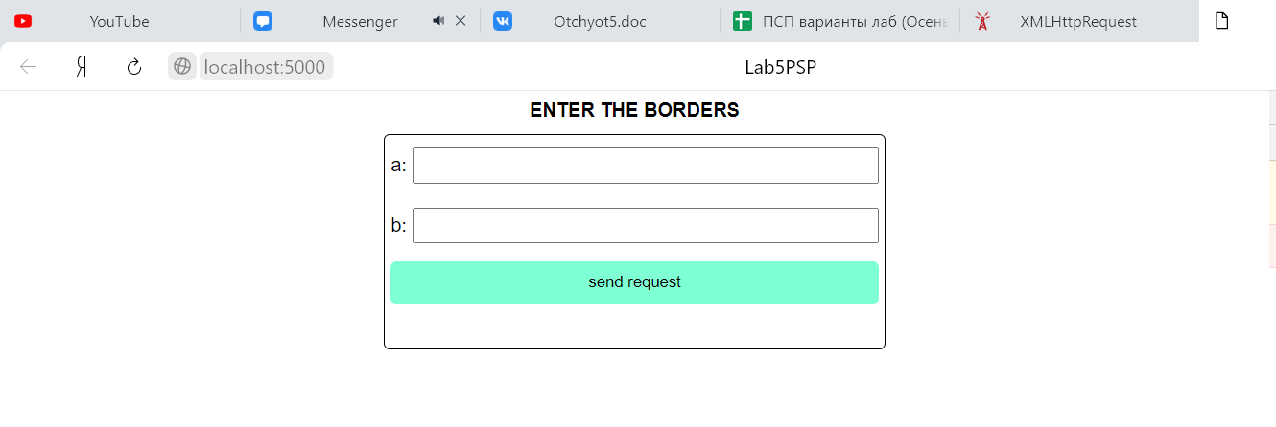

Рисунок 1 – Начальная страница приложения

При заполнении указанных полей и после нажатия на кнопку отправки запроса, запрос будет принят сервером и обработан. После чего, сервер отправит ответ в формате json. На рисунке 2 представлен результат выполнения запроса.

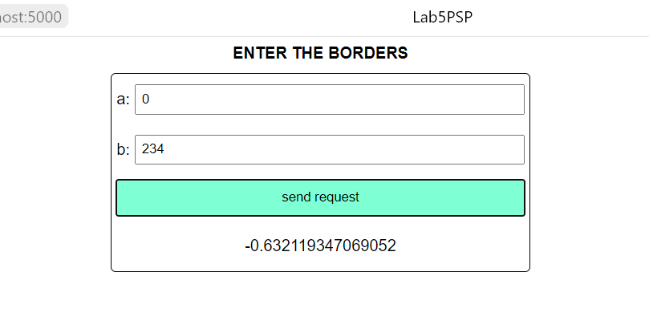

Рисунок 2 – Ответ сервера

Вывод: в ходе выполнения лабораторной работы разработано многопоточное клиент-серверное приложение для нахождения собственных значений функции через пул потоков.

ПРИЛОЖЕНИЕ А

Листинг программы

Файл Program.cs:

using System;
using System.Threading;

namespace Lab5PSP
{
class Program
{
static void Main(string[] args)
{
// Определим нужное максимальное количество потоков
// Пусть будет по 4 на каждый процессор
int MaxThreadsCount = Environment.ProcessorCount * 4;
// Установим максимальное количество рабочих потоков
ThreadPool.SetMaxThreads(MaxThreadsCount, MaxThreadsCount);
// Установим минимальное количество рабочих потоков
ThreadPool.SetMinThreads(2, 2);

new Server(5000);
}
}
}

Файл Server.cs:

using System;
using System.Net;
using System.Net.Sockets;
using System.Threading;

namespace Lab5PSP
{
class Server
{
TcpListener Listener; // Объект, принимающий TCP-клиентов

// Запуск сервера
public Server(int Port)
{
string s = IPAddress.Any.ToString();
Listener = new TcpListener(IPAddress.Any, Port); // Создаем "слушателя" для указанного порта
Listener.Start(); // Запускаем его

// В бесконечном цикле
while (true)
{
// Принимаем новых клиентов. После того, как клиент был принят, он передается в новый поток (ClientThread)
// с использованием пула потоков.
ThreadPool.QueueUserWorkItem(new WaitCallback(ClientThread), Listener.AcceptTcpClient());
}
}

static void ClientThread(Object StateInfo)
{
// Просто создаем новый экземпляр класса Client и передаем ему приведенный к классу TcpClient объект StateInfo
new Client((TcpClient)StateInfo);
}

// Остановка сервера
~Server()
{
// Если "слушатель" был создан
if (Listener != null)
{
// Остановим его
Listener.Stop();
}
}
}
}

Файл Client.cs:

using System;
using System.IO;
using System.Net;
using System.Net.Sockets;
using System.Text;
using System.Text.RegularExpressions;

namespace Lab5PSP
{
// Класс-обработчик клиента
class Client
{
// Отправка страницы с ошибкой
private void SendError(TcpClient Client, int Code)
{
// Получаем строку вида "200 OK"
// HttpStatusCode хранит в себе все статус-коды HTTP/1.1
string CodeStr = Code.ToString() + " " + ((HttpStatusCode)Code).ToString();
// Код простой HTML-странички
string Html = "<html><body><h1>" + CodeStr + "</h1></body></html>";
// Необходимые заголовки: ответ сервера, тип и длина содержимого. После двух пустых строк - само содержимое
string Str = "HTTP/1.1 " + CodeStr + "\nContent-type: text/html\nContent-Length:" + Html.Length.ToString() + "\n\n" + Html;
// Приведем строку к виду массива байт
byte[] Buffer = Encoding.ASCII.GetBytes(Str);
// Отправим его клиенту
Client.GetStream().Write(Buffer, 0, Buffer.Length);
// Закроем соединение
Client.Close();
}

// Конструктор класса. Ему нужно передавать принятого клиента от TcpListener
public Client(TcpClient Client)
{
// Объявим строку, в которой будет хранится запрос клиента
string Request = "";
// Буфер для хранения принятых от клиента данных
byte[] Buffer = new byte[1024];
// Переменная для хранения количества байт, принятых от клиента
int Count;
// Читаем из потока клиента до тех пор, пока от него поступают данные
while ((Count = Client.GetStream().Read(Buffer, 0, Buffer.Length)) > 0)
{
// Преобразуем эти данные в строку и добавим ее к переменной Request
Request += Encoding.ASCII.GetString(Buffer, 0, Count);
// Запрос должен обрываться последовательностью \r\n\r\n
// Либо обрываем прием данных сами, если длина строки Request превышает 4 килобайта
// Нам не нужно получать данные из POST-запроса (и т. п.), а обычный запрос
// по идее не должен быть больше 4 килобайт
if (Request.IndexOf("\r\n\r\n") >= 0 || Request.Length > 4096)
{
break;
}
}

// Парсим строку запроса с использованием регулярных выражений
// При этом отсекаем все переменные GET-запроса
Match ReqMatch = Regex.Match(Request, @"^\w+\s+([^\s]+)[^\s]*\s+HTTP/.*|");

// Если запрос не удался
if (ReqMatch == Match.Empty)
{
// Передаем клиенту ошибку 400 - неверный запрос
SendError(Client, 400);
return;
}

// Получаем строку запроса
string RequestUri = ReqMatch.Groups[1].Value;

// Приводим ее к изначальному виду, преобразуя экранированные символы
// Например, "%20" -> " "
RequestUri = Uri.UnescapeDataString(RequestUri);

// Если в строке содержится двоеточие, передадим ошибку 400
// Это нужно для защиты от URL типа http://example.com/../../file.txt
if (RequestUri.IndexOf("..") >= 0)
{
SendError(Client, 400);
return;
}

string Headers;
byte[] HeadersBuffer;

// Если строка запроса оканчивается на "/", то добавим к ней index.html
if (RequestUri.EndsWith("/") ||
RequestUri.EndsWith(".css") ||
RequestUri.EndsWith(".html") ||
RequestUri.EndsWith(".js") ||
RequestUri.EndsWith(".ico") ||
RequestUri.EndsWith(".htm"))
{
if (RequestUri.EndsWith("/"))
{
RequestUri += "index.html";
}

string FilePath = "Resources/" + RequestUri;

// Если в папке www не существует данного файла, посылаем ошибку 404
if (!File.Exists(FilePath))
{
SendError(Client, 404);
return;
}

// Получаем расширение файла из строки запроса
string Extension = RequestUri.Substring(RequestUri.LastIndexOf('.'));

// Тип содержимого
string ContentType = "";

// Пытаемся определить тип содержимого по расширению файла
switch (Extension)
{
case ".htm":
case ".html":
ContentType = "text/html";
break;
case ".css":
ContentType = "text/stylesheet";
break;
case ".js":
ContentType = "text/javascript";
break;
case ".jpg":
ContentType = "image/jpeg";
break;
case ".jpeg":
case ".png":
case ".gif":
ContentType = "image/" + Extension.Substring(1);
break;
default:
if (Extension.Length > 1)
{
ContentType = "application/" + Extension.Substring(1);
}
else
{
ContentType = "application/unknown";
}
break;
}

// Открываем файл, страхуясь на случай ошибки
FileStream FS;
try
{
FS = new FileStream(FilePath, FileMode.Open, FileAccess.Read, FileShare.Read);
}
catch (Exception)
{
// Если случилась ошибка, посылаем клиенту ошибку 500
SendError(Client, 500);
return;
}

// Посылаем заголовки
Headers = "HTTP/1.1 200 OK\nContent-Type: " + ContentType + "\nContent-Length: " + FS.Length + "\n\n";
HeadersBuffer = Encoding.ASCII.GetBytes(Headers);
Client.GetStream().Write(HeadersBuffer, 0, HeadersBuffer.Length);

// Пока не достигнут конец файла
while (FS.Position < FS.Length)
{
// Читаем данные из файла
Count = FS.Read(Buffer, 0, Buffer.Length);
// И передаем их клиенту
Client.GetStream().Write(Buffer, 0, Count);
}

// Закроем файл и соединение
FS.Close();
Client.Close();
}
else if(RequestUri.Length > 2)
{
//string password = RequestUri.Remove(0, 1);
Console.WriteLine(RequestUri);
string[] requestParams = RequestUri.Split('?');
string[] borders = requestParams[1].Split('&');

var correctStr = "{\"result\": \"" + FibCalculator.Fib(double.Parse(borders[0].Split('=')[1]), double.Parse(borders[1].Split('=')[1])) + "\"}";
byte[] message = Encoding.ASCII.GetBytes(correctStr);
Headers = "HTTP/1.1 200 OK\nContent-Type: " + "application/json" + "\nContent-Length: " + message.Length + "\n\n";
HeadersBuffer = Encoding.ASCII.GetBytes(Headers);
Client.GetStream().Write(HeadersBuffer, 0, HeadersBuffer.Length);
Client.GetStream().Write(message, 0, message.Length);

Client.Close();
Console.WriteLine("SENT");
}
}
}
}

Файл FibCalculator.cs:
using System;
using System.Collections.Generic;
using System.Linq;
using System.Text;
using System.Threading.Tasks;

namespace Lab5PSP
{
static class FibCalculator
{
const double epsilon = 1e-3;

static int F(int n)
{
int f, f1 = 1, f2 = 1, m = 0;
while (m < n - 1)
{
f = f1 + f2;
f1 = f2;
f2 = f;
++m;
}
return f1;
}

static double Fun(double x)
{
return Math.Pow(Math.E, -1) - Math.Cos(x);
}

public static double Fib(double a, double b)
{
double x1, x2, _x, xf1, xf2;
int k = 0;
int N = 0;
double fn1 = 1, fn2 = 1, fn, f = (b - a) / epsilon;

while (fn1 < f)
{
fn = fn1 + fn2;
fn1 = fn2;
fn2 = fn;
++N;
}
bool bix;
int ix = N & 1;
if (ix == 1)
bix = true;
else
bix = false;
x1 = a + (double)F(N - 2) / F(N) * (b - a) - (bix ? -1 : 1) * epsilon / F(N);
x2 = a + (double)F(N - 1) / F(N) * (b - a) + (bix ? -1 : 1) * epsilon / F(N);
xf1 = Fun(x1);
xf2 = Fun(x2);
P:
++k;
if (xf1 >= xf2)
{
ix = (N - k) & 1;
if (ix == 1)
bix = true;
else
bix = false;
a = x1;
x1 = x2;
xf1 = xf2;
x2 = a + (double)F(N - k - 1) / F(N - k) * (b - a) + (bix ? -1 : 1) * epsilon / F(N - k);
xf2 = Fun(x2);
}
else
{
ix = (N - k) & 1;
if (ix == 1)
bix = true;
else
bix = false;
b = x2;
x2 = x1;
xf2 = xf1;
x1 = a + (double)F(N - k - 2) / F(N - k) * (b - a) - (bix ? -1 : 1) * epsilon / F(N - k);
xf1 = Fun(x1);
}
if (Math.Abs(b - a) <= epsilon)
{
_x = (a + b) / 2;
double result = Fun(_x);
return result;
}
else
goto P;
}
}
}

Файл Index.html:

<html>
<head>
<title>Lab5PSP</title>
<link rel="stylesheet" href="style.css">
</head>
<body>
<header class="header">
<h1 class="header__title">Enter the borders</h1>
</header>
<form class="form" action="#">
<div class="form__input-section">
<label class="form__input-label" for="a-border">a:</label>
<input class="form__input" name="a-border" id="a-border"/>
</div>
<div class="form__input-section">
<label for="b-border" class="form__input-label">b:</label>
<input class="form__input" name="b-border" id="b-border"/>
</div>
<button id="send-data" class="form__send-button">send request</button>
<p class="form__response" id="response"></p>
</form>
<script type="text/javascript" src="script.js"></script>
</body>
</html>

Файл Style.css:

:root {
font-family: sans-serif;
}

.header {
width: 90%;
margin: 0 auto;
}

.header__title {
text-align: center;
text-transform: uppercase;
font-size: 16px;
}

.form {
border: 1px solid black;
border-radius: 5px;
width: 40%;
margin: 0 auto;
display: flex;
flex-direction: column;
}
.form__input-section {
display: flex;
margin: 10px 5px;
align-items: center;
}
.form__input-label {
margin-right: 5px;
}
.form__input {
flex: 1 1 auto;
padding: 5px;
}
.form__send-button {
background-color: aquamarine;
border: none;
border-radius: 5px;
margin: 5px;
padding: 10px 0;
}
.form__response {
text-align: center;
}

Файл script.js:

const URL = 'http://localhost:5000/calculate';

window.addEventListener('DOMContentLoaded', () => {
document.querySelector('#send-data').addEventListener('click', async (e) => {
e.preventDefault();
const aBorder = document.querySelector('#a-border').value;
const bBorder = document.querySelector('#b-border').value;

if (aBorder === '' || bBorder === '') {
alert('заполните поля!');
return;
}

console.log(aBorder + ":" + bBorder);

const fetchResult = await fetch(`${URL}calculate?a=${aBorder}&b=${bBorder}`);

const json = await fetchResult.json();

//console.log(json);

document.querySelector('#response').innerText = json.result;
});
});

